1. Αποτελείται από 70% από νερό και 30% από ξηρά.
2. Το σχήμα της είναι γεωειδές (πιεσμένο στους πόλους

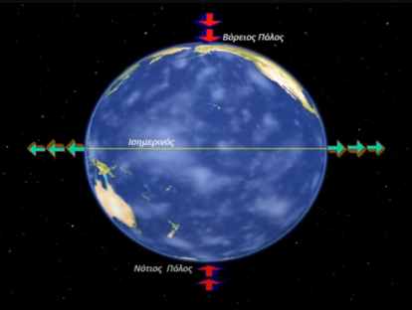και διογκωμένο στον ισημερινό.

1. Ο νοητός άξονας που περνάει από τους δύο πόλους

λέγεται άξονας περιστροφής και έχει κλίσης περίπου 23ο.

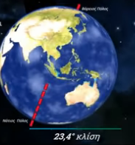

1. Η κίνηση της Γης γύρω από τον άξονά της λέγεται περιστροφή, διαρκεί 24 ώρες

και γίνεται από δυτικά προς ανατολικά

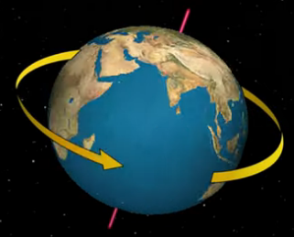

1. Η κίνηση της Γης γύρω από τον ήλιο λέγεται περιφορά και διαρκεί 365 ημέρες και 6 ώρες. Αυτές οι 6 ώρες κάθε τέσσερα χρόνια γίνονται μιαολόκληρη ημέρα και προστίθενται στο μήνα Φεβρουάριο (29 ημέρες). Έτσι κάθε τέσσερα χρόνια το έτος έχει 366 ημέρες και λέγεται δίσεκτο.

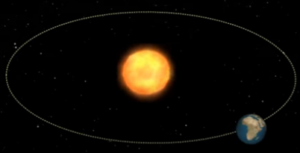

1. Η κίνηση της γης γύρω από τον ήλιο είναι συνεχής και αδιάκοπη. Κάθε στιγμή το μισό μέρος της φωτίζεται και έχει ημέρα, ενώ το άλλο μισό που δεν φωτίζεται έχει νύχτα.

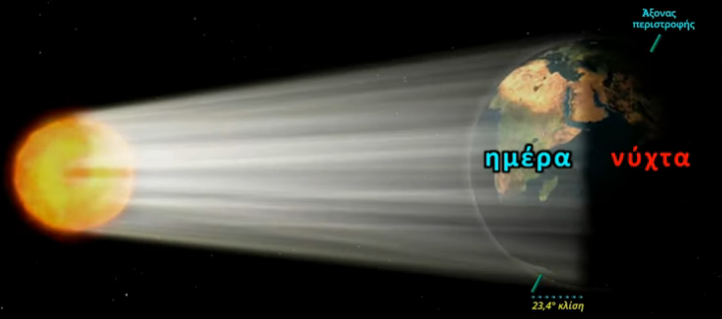

1. Λόγω της κλίσης του άξονα της Γης, άλλοτε οι ακτίνες του ήλιου πέφτουν κάθετα στο Βόρειο ημισφαίριο (καλοκαίρι) και πλάγια στο Νότιο (χειμώνας) ή το αντίστροφο.

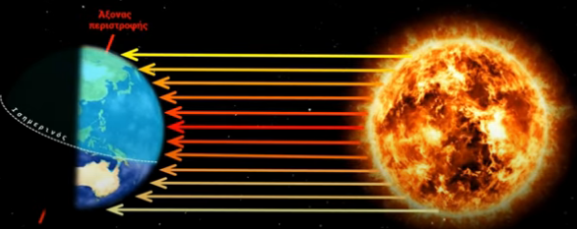

1. Κατά τη διάρκεια του Μαρτίου οι ακτίνες του ήλιου πέφτουν εξίσου στο Βόρειο και το Νότιο ημισφαίριο και τότε έχουμε Άνοιξη στο Βόρειο και Φθινόπωρο στο Νότιο ημισφαίριο. Το αντίστροφο συμβαίνει κατά τη διάρκεια του Σεπτεμβρίου.
2. Ισημερία είναι ένα φαινόμενο όπου η ημέρα και η νύχτα έχουν την ίδια διάρκεια. Συμβαίνει δύο φορές τον χρόνο (21 Μαρτίου – 1η ημέρα Άνοιξης και 21 Σεπτεμβρίου - 1η ημέρα Φθινοπώρου)
3. Ηλιοστάσιο είναι η χρονική στιγμή όπου ο άξονας είναι περισσότερο ή λιγότερο μακριά από τον ήλιο. Συμβαίνει δύο φορές τον χρόνο.

Θερινό ηλιοστάσιο: 21 Ιουνίου-η μεγαλύτερη ημέρα και η μικρότερη νύχτα του χρόνου.

Χειμερινό ηλιοστάσιο: 21 Δεκεμβρίου-η μεγαλύτερη νύχτα και η μικρότερη ημέρα του χρόνου.

